

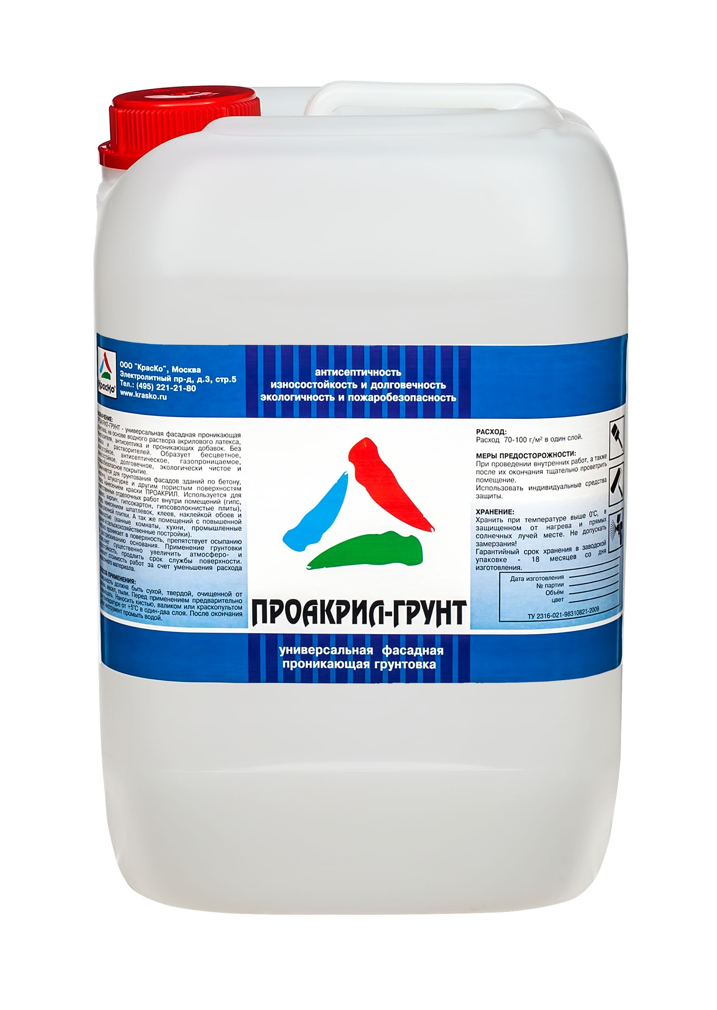

Проакрил-Грунт
водный акриловый грунт для фасадов и стен

- антисептичность
- износостойкость и долговечность
- экологичность и пожаробезопасность
- грунтовка глубокого проникновения

Проакрил-Грунт — универсальная проникающая фасадная грунтовка, акриловый грунт глубокого проникновения.
Материал представляет собой состав на основе водного раствора акрилового латекса, пеногасителя, антисептика и проникающих добавок.

Образует бесцветное, влагостойкое, антисептическое, газопроницаемое, износостойкое, долговечное, экологически чистое и пожаробезопасное покрытие. Без запаха и растворителей.

Проакрил-Грунт глубоко проникает в поверхность, препятствует осыпанию и растрескиванию основания. Применение грунтовки позволяет существенно увеличить атмосферо- и водостойкость, продлить срок службы поверхности.

Акриловая грунтовка значительно снижает стоимость работ за счёт уменьшения расхода окрасочного материала.

Применение
Проникающая грунтовка Проакрил-Грунт применяется для грунтования фасадов зданий по бетону, кирпичу, штукатурке и другим пористым поверхностям перед нанесением акриловой краски Проакрил.

Акриловый грунт также используется для ответственных отделочных работ внутри помещений (гипс, дерево, кирпич, гипсокартон, гипсоволокнистые плиты), перед нанесением шпатлёвок, клеев, наклейкой обоев и облицовочной плитки.

Кроме того, Проакрил-Грунт может применяться для помещений с повышенной влажностью (ванные комнаты, кухни, промышленные здания и сельскохозяйственные постройки).

Способ применения
Поверхность должна быть сухой, твёрдой, очищенной от краски, масел, пыли. Перед применением предварительно перемешать.

Грунт наносить кистью, валиком или краскопультом при температуре от +5°С в один–два слоя.

Время высыхания 1 час при температуре +20°С. После окончания работ инструмент промыть водой.

Хранение
Хранить при температуре выше 0°С, в защищённом от нагрева и прямых солнечных лучей месте. Не допускать замерзания!
Гарантийный срок хранения в заводской упаковке – 18 месяцев со дня изготовления.

Тара
Тара 10 кг. Внимание! Этикетка оснащена защитными элементами от подделок.

